С. В. Фролова,
Инструктор по физической культуре
МАДОУ № 19
г. Мурманск, Россия

ТЕРРЕНКУР В ОБРАЗОВАТЕЛЬНОМ ПРОЦЕССЕ ДОО

В последнее время возрастает активная роль педагогики в поиске путей совершенствования предметно-пространственной среды как условия формирования личности. Дошкольники очень большое количество времени проводят на прогулке. Поэтому, мы считаем, что предметно-пространственная среда на участках ДОУ должна быть направлена не только на обеспечение двигательной активности детей на свежем воздухе, но и на игровую, познавательную, исследовательскую и творческую активность всех обучающихся, а значит, способствовать их познавательному, интеллектуально-творческому и социально-личностному развитию.
Одним из способов создания такого единого образовательного пространства развития ребенка, включая территорию ДОУ, могут стать образовательные терренкуры разной сложности, в зависимости от возраста и интересов детей.
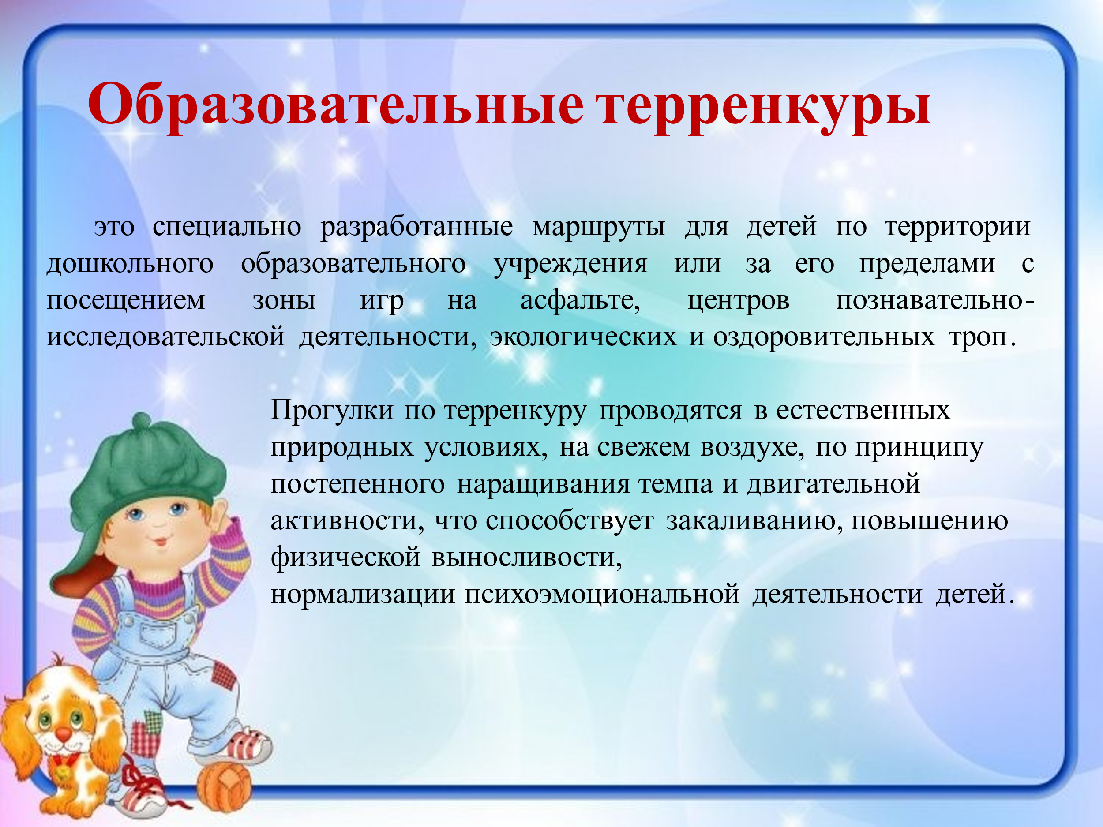
Терренкур в переводе с французского означает (фр. terrain – местность, cours – курс лечения) – это метод, предусматривающий дозированные физические нагрузки в виде пешеходных прогулок. В настоящее время термин терренкур чаще употребляют для обозначения специально проложенных оздоровительных маршрутов.
В практике ДОО терренкур, кроме оздоровительной, имеет еще и образовательную направленность.
Существуют несколько вариантов терренкуров:
-спортивная площадка;
-игры на асфальты;
-специально созданные центры;
-тропа здоровья, экологическая тропа;
-объекты за пределами детского сада.
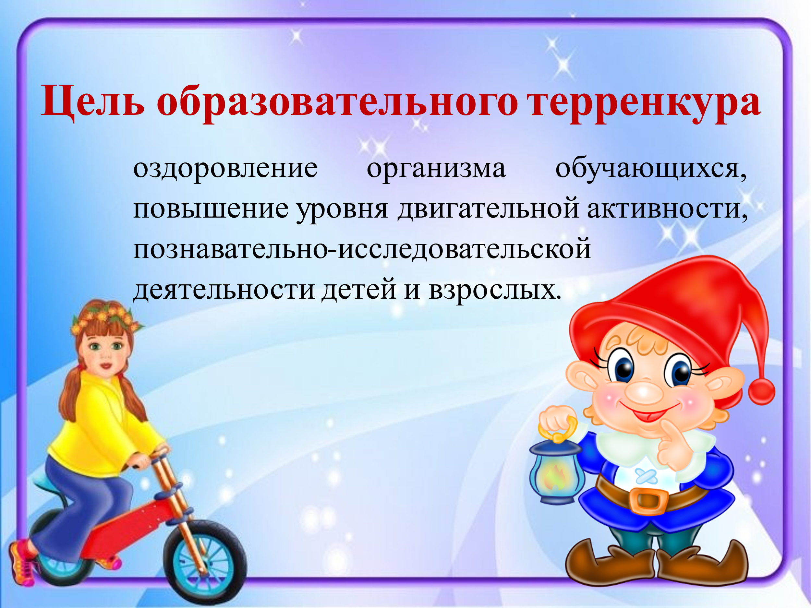
Педагогическая значимость терренкура заключается в том, что при грамотно организованном образовательном пространстве и методически обоснованном поборе материала, дети в игровой форме получают:
- реалистические знания;
- закрепляют определенные навыки и умения;
- проявляют творчество и фантазию;
- удовлетворяют двигательную активность;
- взаимодействуют с окружающим миром;
- развивается крупная и мелкая моторика, речь, интонации, глазомер, движения.
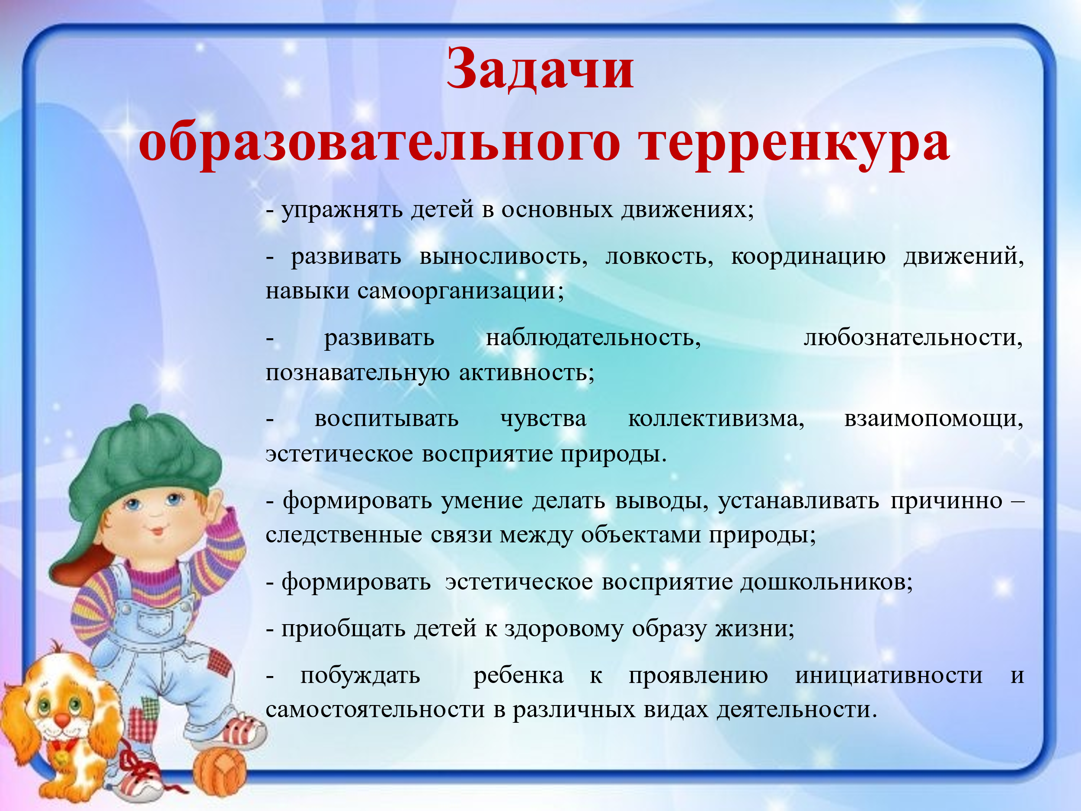
Каждый такой терренкур может быть:
- итогом недели, реализации какого-то либо проекта, либо закрепление определенной темы в процессе интеграции НОД;
- знакомство с предметами, явлениями, событиями и фактами;
- закрепление полученных знаний в процессе реализации темы или проекта.

Организация терренкуров предполагает поэтапную работу.
На подготовительном этапе определяются тематика терренкура, его цель и задачи, разрабатывается маршрут, выбираются виды образовательной деятельности, подбирается демонстрационный, практический, атрибутативный материал, разрабатывается собственно сценарий.
Практический этап предполагает проведение терренкура.
Итоговый этап предполагает рефлексию. Дети выражают свои впечатления в рисунках, поделках, рассказах. Оформляются фото- и видео-отчеты.
Для того, чтобы реализовывать технологию образовательных терренкуров, необходимо создать трансформируемую среду в соответствии с меняющимися интересами и возможностями дошкольников, а именно – разработать тематические «станции», макеты, зоны игр, подобрать необходимое оборудование и атрибуты.
Станции могут быть как постоянными, так и вновь созданными, в зависимости от тематики и целей маршрутов.
Возможны различные варианты образовательных терренкуров. Маршрут должен включать в себя не только специально созданные центры, но и спортивную площадку, зону игр на асфальте, тропу здоровья, экологическую тропу, цветники, огород и другие возможные объекты на территории ДОУ и за его пределами. Это могут быть познавательные беседы, наблюдения за насекомыми, птицами, растениями, сбор природного материала, комплекс оздоровительных физических упражнений, театрализация, экспериментирование, различные виды игр. Сложность маршрутов и содержание зависит прежде всего от возраста детей, погодных условий, времени года, количества детей, образовательных задач. Если в младшей группе – это 2-3 станции с минимальным насыщением, то в подготовительной группе мы можем простроить терренкур и за пределы детского сада, например, на стадион «Льдинка».
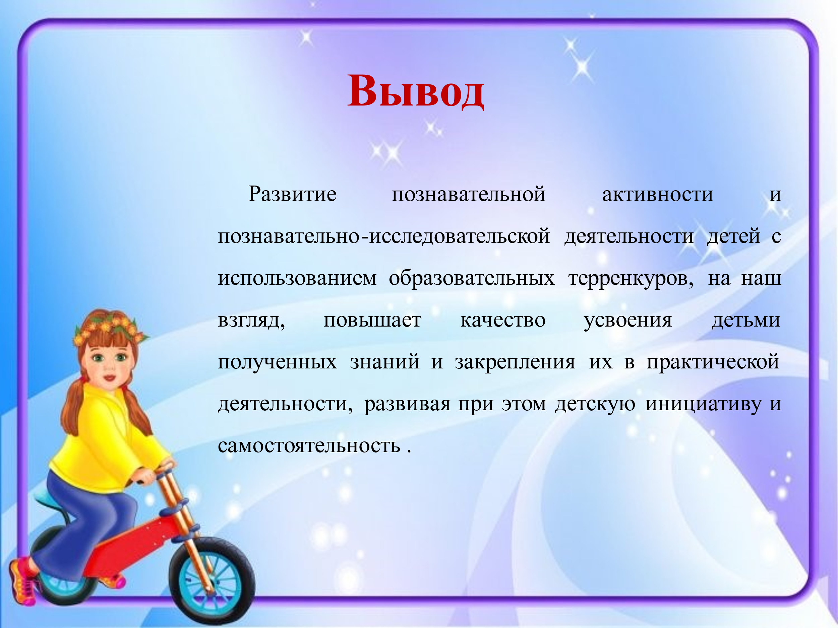
Образовательные терренкуры должны проводиться регулярно, в первую половину дня за счет времени, отведенного на утреннюю прогулку и физкультурное занятие на воздухе. Рекомендуется их организация 1 раз в месяц для каждой дошкольной группы. Главное - это желание и творческий подход педагогов.

